2017年影响因子数据已经发布，目前可在Web of Science数据库中进行查询！

以下是2016年度影响因子TOP100的期刊列表、JCR2016新增收录期刊列表及JCR2016不再收录期刊列表
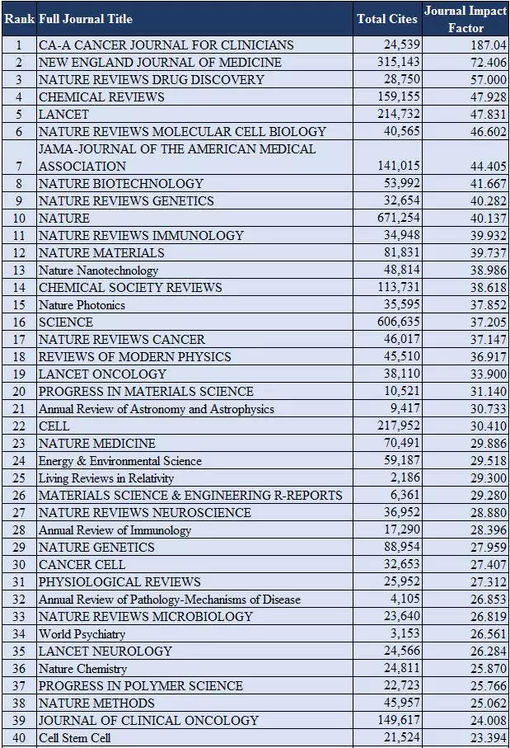

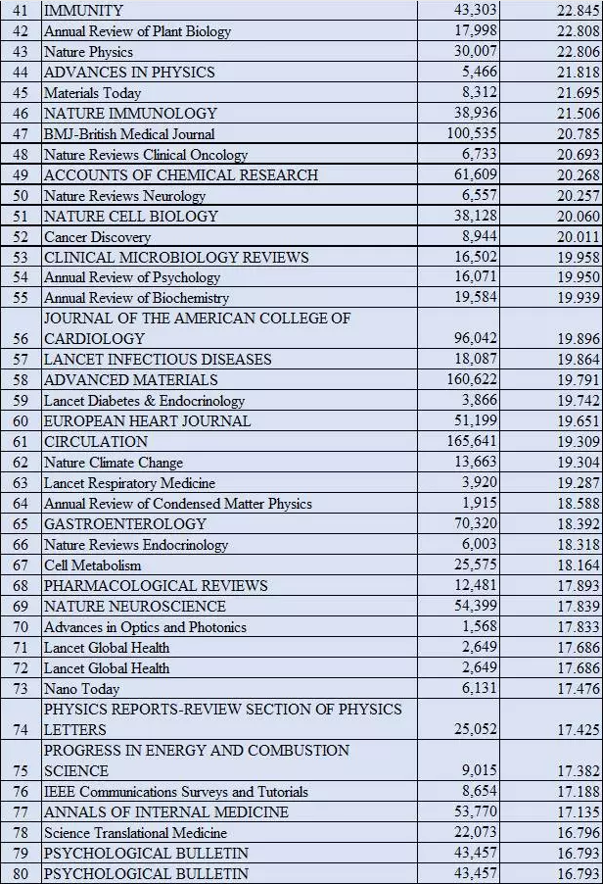

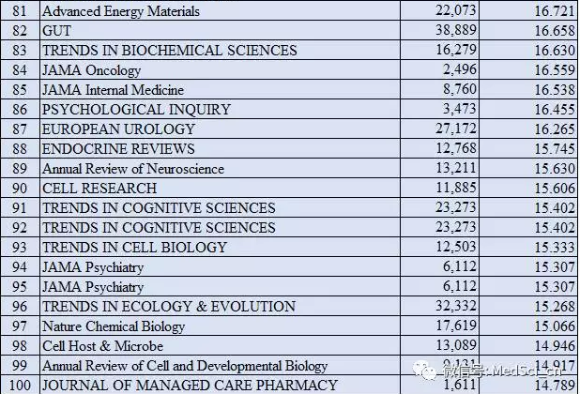

以下是几个中国学者比较关注的SCI期刊的影响因子：
期刊名 | IF2017 | IF2016
Scientific Reports | 4.259 | 5.228
RSC Advances | 3.108 | 3.289
PLoS One | 2.806 | 3.057
Oncotarget | 5.168 | 5.008
NAT COMMUN | 12.124 | 11.329
MEDICINE | 1.803 | 2.133

JCR2016新增收录期刊列表
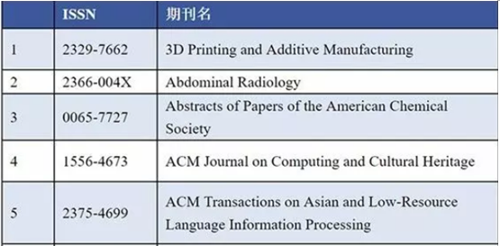
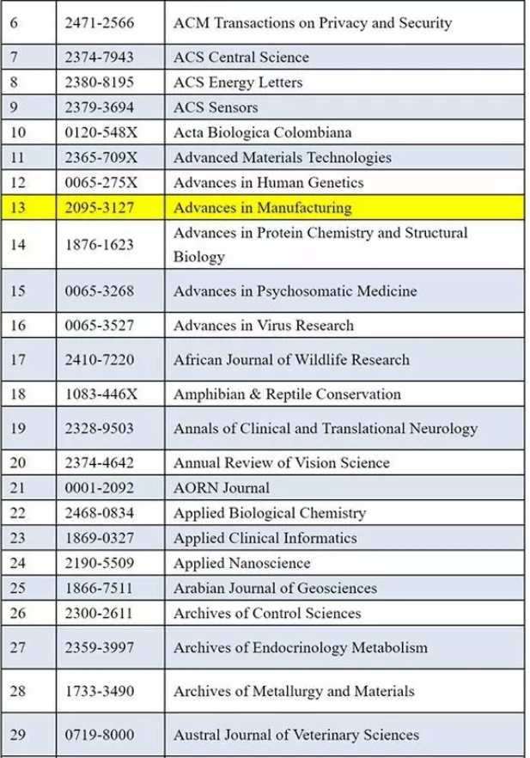

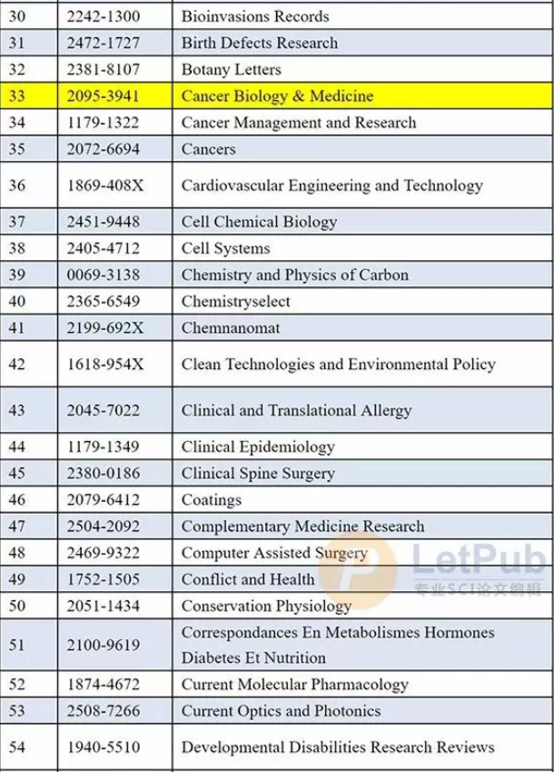

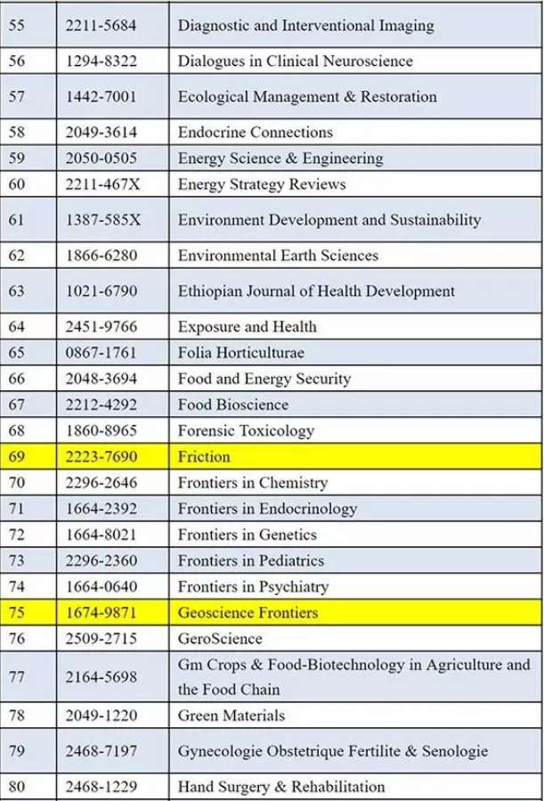

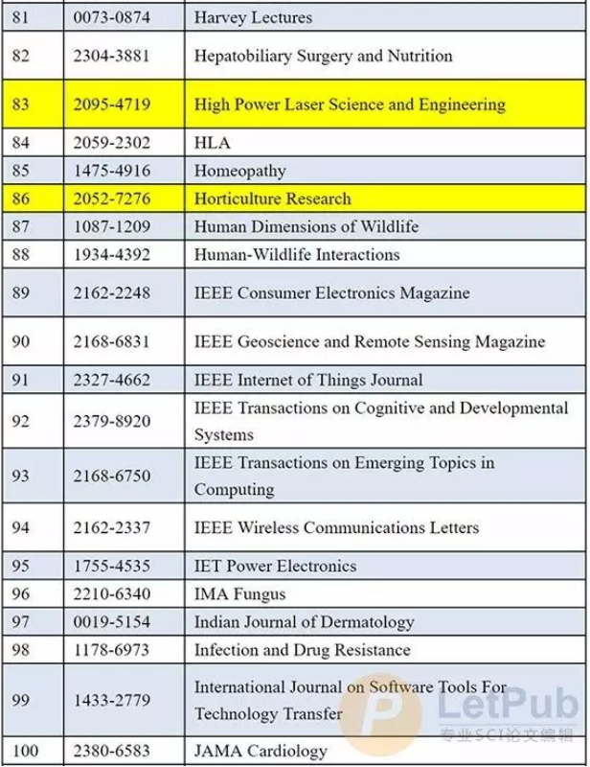

与去年的数据对比，今年有约200本期刊被SCI新增收录，其中包含了少量原期刊同时更改期刊名以及ISSN号的情况，均作为新增期刊来统计。

观察发现，有7本中国大陆期刊在过去的一年里也被SCI数据库陆续收录（黄色标记），包括 Advances in Manufacturing、High Power Laser Science and Engineering、Cancer Biology & Medicine、Science China-Materials、Horticulture Research、Friction、Geoscience Frontiers.
JCR2016不再收录期刊列表
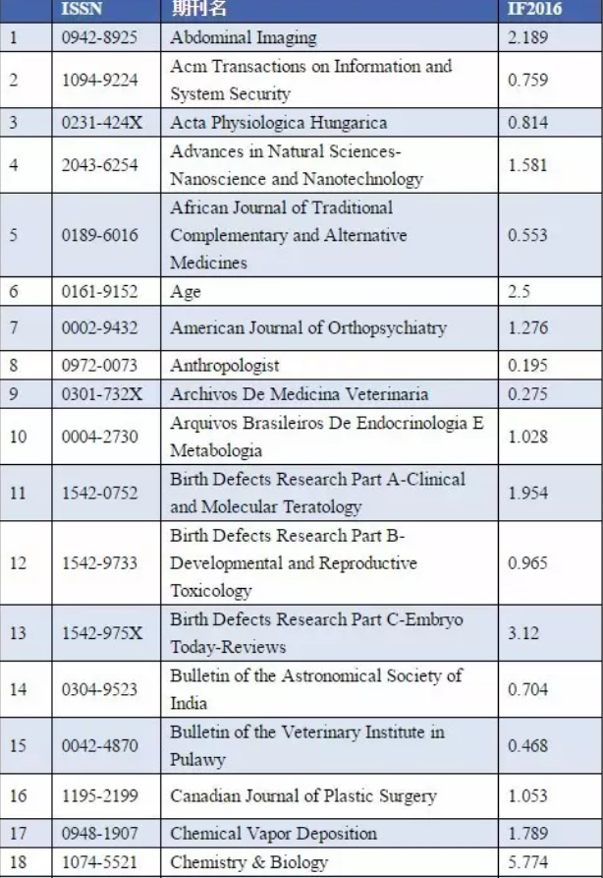

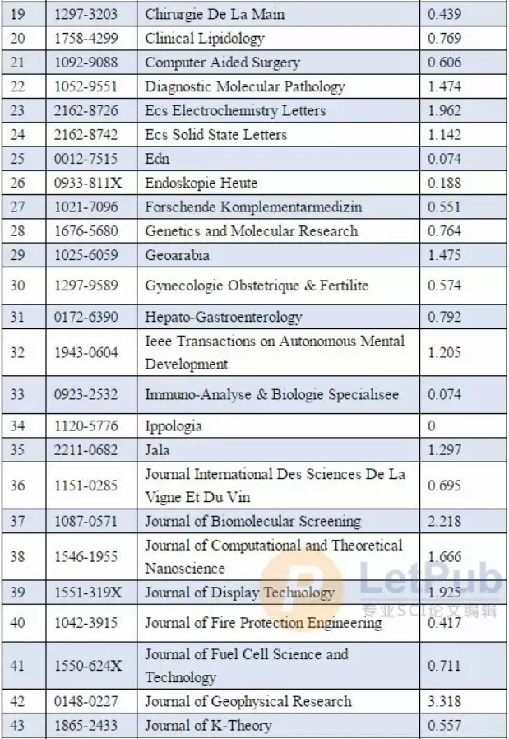

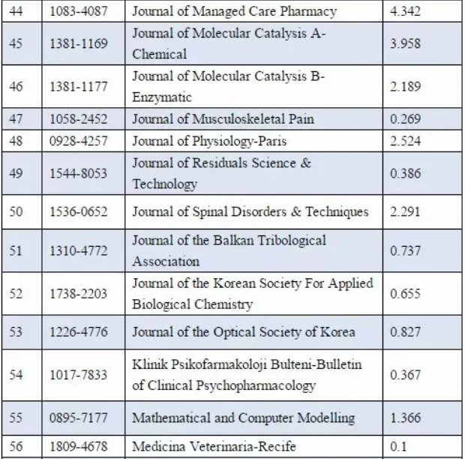

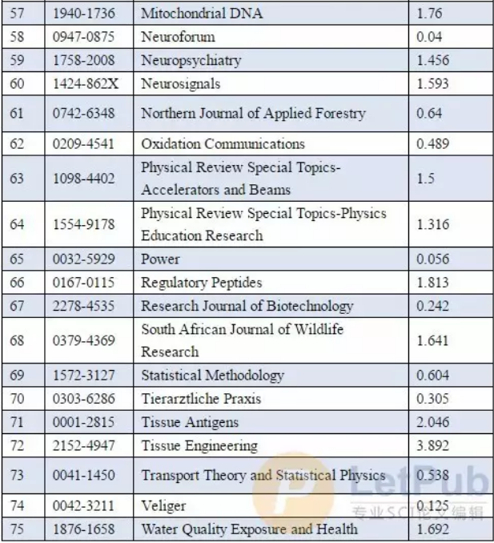

以上期刊在最新的JCR期刊列表中已经不再被收录，其中，去年被曝涉嫌从中国市场大肆捞钱的巴西期刊 Genetics and Molecular Research 已经被SCI剔除收录。当然，有些期刊由于更名、拆分等原因被SCI重新以新增期刊的形式收录，诸如 Abdominal Imaging，Mitochondrial DNA，Tissue Engineering 等。如果你发现你的投稿期刊不被收录了，先不要着急，可以到相应期刊的官网了解详细的信息。

